|  |  |
| --- | --- |
| Вид функции | Промежуток нахождения решения |
| Ln(x)cos(3x-15) | x∈[1, 10] |

**Основные понятия и термины**

Локус – местоположение (позиция, номер бита) данного гена в хромосоме.

Аллель – значение,которое принимает данный ген (например, {0,1}).

Особь – одно потенциальное решение проблемы (представляемое хромосомой).

Популяция –множество особей – потенциальных решений, которые представляются хромосомами.

Поколение – текущая популяция ГА (для текущей итерации алгоритма).

Генотип – набор хромосом данной особи (особями популяции могут быть генотипы либо отдельные хромосомы).

Генофонд – множество всех возможных генотипов.

Фенотип – набор значений, соответствующий данному генотипу, - декодированное множество параметров или структура данной задачи (например, фенотип - десятичное значение x его двоичного кода - генноти- па);

Размер (мощность) популяции N – число особей (решений) в популяции.

Число поколений (генераций) – количество итераций, в течение которых производится генетический поиск.

Селекция – комплекс правил, моделирующих выживание особей на основе их значений ЦФ.

Эволюция популяции – это чередование поколений, в которых хромосомы изменяют свои признаки, чтобы каждая новая популяция наилучшим образом приспосабливалась к внешней среде.

Фитнесс-функция (полезности) – важнейшее понятие, определяю- щее меру приспособленности данной особи в популяции. В задачах опти- мизации часто представляется целевой функцией или определяет меру близости к оптимальному решению. В обучении может принимать вид функции погрешности (ошибки). На каждой итерации ГА приспособлен- ность каждой особи популяции оценивается с помощью фитнесс-функции.

**Результаты работы программы**

Шаг: 1

Phenotype: 100000001111111 | X = 9.200704821440787 | f(X) = 2.2178625416469404 (extr: maximum)

Шаг: 2

Phenotype: 111000101111111 | X = 9.191215745053327 | f(X) = 2.2181894906264343 (extr: maximum)

Шаг: 3

Phenotype: 111001011111111 | X = 9.191215745053327 | f(X) = 2.2181894906264343 (extr: maximum)

Шаг: 4

Phenotype: 110111011111111 | X = 9.196815907142767 | f(X) = 2.2182142145125066 (extr: maximum)

Шаг: 5

Phenotype: 100010100111111 | X = 9.194553119159803 | f(X) = 2.218279692555685 (extr: maximum)

Шаг: 6

Phenotype: 100010110111111 | X = 9.194553119159803 | f(X) = 2.218279692555685 (extr: maximum)

Шаг: 7

Phenotype: 110101011111111 | X = 9.194553119159803 | f(X) = 2.218279692555685 (extr: maximum)

Шаг: 8

Phenotype: 101111111111111 | X = 9.194553119159803 | f(X) = 2.218279692555685 (extr: maximum)

Шаг: 9

Phenotype: 111000011111111 | X = 9.194553119159803 | f(X) = 2.218279692555685 (extr: maximum)

Шаг: 10

Phenotype: 100011100111111 | X = 9.194209428293147 | f(X) = 2.218280684699581 (extr: maximum)

Шаг: 11

Phenotype: 100000001111111 | X = 9.194209428293147 | f(X) = 2.218280684699581 (extr: maximum)

Шаг: 12

Phenotype: 111001101111111 | X = 9.194209428293147 | f(X) = 2.218280684699581 (extr: maximum)

Шаг: 13

Phenotype: 100000011111111 | X = 9.194209428293147 | f(X) = 2.218280684699581 (extr: maximum)

Шаг: 14

Phenotype: 111001011111111 | X = 9.194209428293147 | f(X) = 2.218280684699581 (extr: maximum)

Шаг: 15

Phenotype: 111001101111111 | X = 9.194209428293147 | f(X) = 2.218280684699581 (extr: maximum)

Шаг: 16

Phenotype: 110110011111111 | X = 9.194209428293147 | f(X) = 2.218280684699581 (extr: maximum)

Шаг: 17

Phenotype: 110100001111111 | X = 9.194209428293147 | f(X) = 2.218280684699581 (extr: maximum)

Шаг: 18

Phenotype: 110110101111111 | X = 9.194209428293147 | f(X) = 2.218280684699581 (extr: maximum)

Шаг: 19

Phenotype: 100000111111111 | X = 9.194209428293147 | f(X) = 2.218280684699581 (extr: maximum)

Шаг: 20

Phenotype: 100101010111111 | X = 9.194209428293147 | f(X) = 2.218280684699581 (extr: maximum)

Шаг: 21

Phenotype: 100010100111111 | X = 9.194209428293147 | f(X) = 2.218280684699581 (extr: maximum)

Шаг: 22

Phenotype: 100000111111111 | X = 9.194209428293147 | f(X) = 2.218280684699581 (extr: maximum)

Шаг: 23

Phenotype: 111010101111111 | X = 9.194209428293147 | f(X) = 2.218280684699581 (extr: maximum)

Шаг: 24

Phenotype: 100001000111111 | X = 9.194209428293147 | f(X) = 2.218280684699581 (extr: maximum)

Шаг: 25

Phenotype: 110100011111111 | X = 9.194209428293147 | f(X) = 2.218280684699581 (extr: maximum)

Результат оптимизации - X = 9.194209428293147 | f(X) = 2.218280684699581

**Графики**

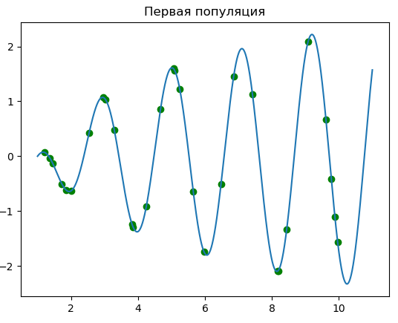

Рис. 1. Результат первой популяции.

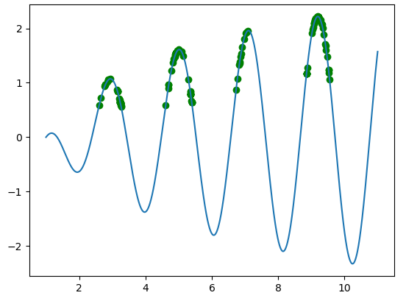

Рис. 2. Результат второй популяции.

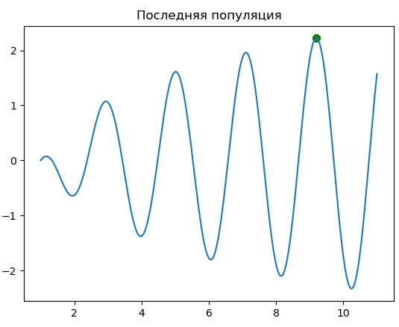

Рис. 3. Результат последней популяции.

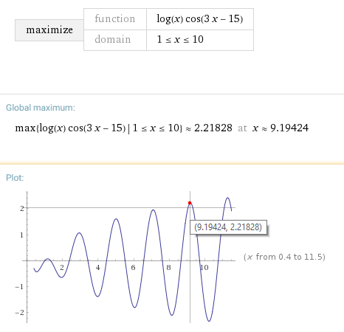

Рис. 4. Действительный экстремум.

(Результат оптимизации - X = 9.194209428293147 | f(X) = 2.218280684699581).